GAMBARAN PENGETAHUAN IBU HAMIL MENGENAI PENCEGAHAN COVID-19 DIMASA KEHAMILAN
(LITERATURE REVIEW)

KARYA TULIS ILMIAH
Diajukan Untuk Menyelesaikan Program Studi Diploma III Pada Jurusan Keperawatan Politeknik Kesehatan Kemenkes Bandung

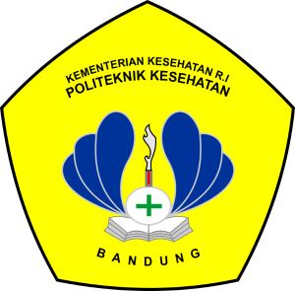

Disusun Oleh
ZEFANYA MAYLANI SUHARA
NIM.P17320117067

PROGRAM STUDI DIPLOMA III KEPERAWATAM
JURUSAN KEPERAWATAN BANDUNG
POLITEKNIK KESEHATAN KEMENKES BANDUNG
2021

